LORA 信号转 433 信号说明书 (435)

一、概述
435 是一款可实现 Lora信号转普通 433 信号的无线信号转发器。采用 32 位 MCU ，智能数字编码 ，具有抗干扰力强、性能稳定、操作简单等特点。该产 品主要可配合本公司的探测器与主机实现联动使用。
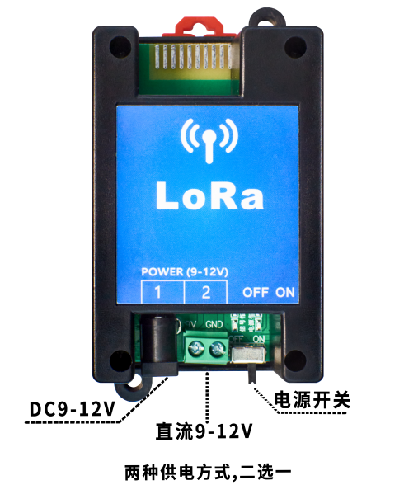

二、功能特点
1、抗干扰力强、性能稳定
2、操作简单
3、两种供电方式（12V 直流电源）
三、指示灯说明

指示灯 | 灭 | 亮
电源 | 不正常 | 正常
接收 | 没有收到无线信号 | 收到无线信号

四、使用说明
设备上电 ， 电源键往 ON 推 ，开启设备 ，该设备放置于报警主机旁边 ，用 于接收 LORA 信号 ，转发 433 信号给报警主机。

五、技术参数
发射频率：433MHz
接收频率：435MHz（LoRa）
工作电压：直流 9-12V
接收灵敏度： -107dBm
工作电流： 20mA；
工作温度： -40℃ ~ 85℃
外观尺寸： 81mm*53mm*32mm

六、无线信号放大器应用示意图
433 转 LoRa转发器+LoRa 转 433 转发器+通用型报警主机简易用法

